Prvo obilježavanje svjetskog dana programera
  - Dan programera

13.9.2015.
Svjetski dan programera se obilježava 256. dan u godini (0x100 u heksadecimalnom kodu). To je najveći broj koji predstavlja potenciju broja 2 i može se izbrojiti kao 256. dan u godini. Ovaj broj je jako dobro poznat programerima. Obilježava se i bijelim majicama. Bijela boja je izabrana tako da se prema RGB modelu boja, uzela najveća vrijednost 0xFFFFFF u heksadecimalnom kodu što predstavlja bijelu oboju.

Kako ćemo obilježiti: U ponedjeljak 14.9. dođite u školu u bijelim majicama.
Mjesto: Osnovna škola Budrovci
Datum: 14. rujna 2015. (Ponedjeljak)
Vrijeme: 8:00 – 12:00 sati
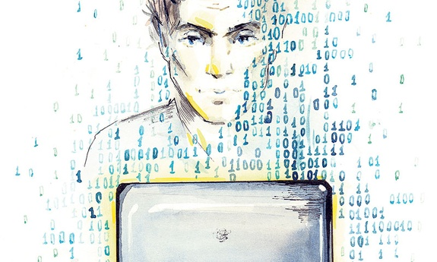
_{P}^{rogrammer Da}_{Y}
1111 1111

